

**Kiến thức cần nhớ**

**- Muốn trừ hai phân số cùng mẫu số, ta trừ hai tử số với nhau và giữ nguyên mẫu số.**

**- Muốn trừ hai phân số khác mẫu số, ta quy đồng mẫu số rồi trừ hai phân số cùng mẫu đó.**

**Lớp :** ………………

**Họ và tên**: ………………………………

**Bài tập cuối tuần**

**Lớp 4 – Tuần 29**

**Bài tập cuối tuần**

**Lớp 4 – Tuần 10**





**PHẦN TRẮC NGHIỆM**

**Khoanh vào chữ cái đặt trước câu trả lời đúng:**



**Câu 1.** Kết quả phép trừ hai phân số $\frac{11}{8}- \frac{5}{9}$ là:

|  |  |  |  |
| --- | --- | --- | --- |
| A. $\frac{6}{72}$ | B. $\frac{16}{72}$ | C. $\frac{59}{72}$ | D. $\frac{58}{17}$ |

**Câu 2. Tính:** 2 - $\frac{13}{24}-\frac{1}{6}- \frac{1}{3}$

|  |  |  |  |
| --- | --- | --- | --- |
| A. $\frac{1}{24}$ | B. $\frac{15}{24}$ | C. $\frac{2}{18}$ | D. $\frac{15}{18}$ |

**Câu 3. Tìm một phân số biết rằng nếu đem phân số đó cộng với $\frac{4}{5}$ rồi trừ đi $\frac{1}{4}$ thì ta được phân số $\frac{7}{10}$**

|  |  |  |  |
| --- | --- | --- | --- |
| A. $\frac{8}{10}$ | B. $\frac{6}{20}$ | C. $\frac{4}{10}$ | D. $\frac{3}{20}$ |

**Câu 4.** Một cái bình chứa $\frac{5}{6}$*l* sữa, một cái chai chứa $\frac{2}{3}$*l* sữa. Chai chứa ít hơn bình ….. *l* sữa ?

|  |  |  |  |
| --- | --- | --- | --- |
| A. $\frac{1}{3}$ | B. $\frac{1}{6}$ | C. $\frac{7}{9}$ | D D. $\frac{3}{3}$ |

**Câu 5. Em ăn $\frac{1}{3}$ chiếc bánh. Anh ăn $\frac{1}{5}$ chiếc bánh. Em ăn hiều hơn anh ?**

|  |  |  |  |
| --- | --- | --- | --- |
| A. $\frac{4}{15}$ **chiếc bánh** | B. $\frac{3}{15}$ **chiếc bánh** | C. $\frac{2}{15}$**chiếc bánh** | D. $\frac{1}{15}$ **chiếc bánh** |

**Câu 6.** Kết quả phép trừ hai phân số $3- \frac{5}{8}$ là:

|  |  |  |  |
| --- | --- | --- | --- |
| A. $\frac{8}{8}$ | B. $\frac{19}{8}$ | C. $\frac{29}{8}$ | D. 1 |

**Câu 7. Số thích hợp để điền vào chỗ (…) là: $\frac{1}{3}$- $\frac{1}{6}= \frac{…}{6}$**

|  |  |  |  |
| --- | --- | --- | --- |
| A. 1 | B. 2 | C. 3 | D. 4 |

**Câu 8: Phân số thích hợp điền vào ô trống: 2 - = $\frac{2}{5}+\frac{4}{3}$**

|  |  |  |  |
| --- | --- | --- | --- |
| A. $\frac{56}{15}$ | B. $\frac{10}{8}$ | C. $\frac{4}{15}$ | D. |



**Bài 1**

**PHẦN TỰ LUẬN**

**Tính:**

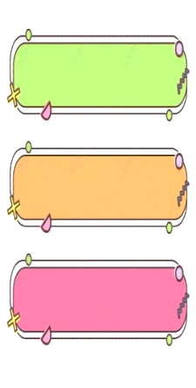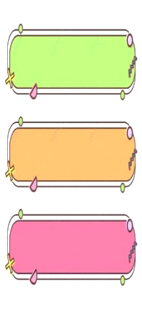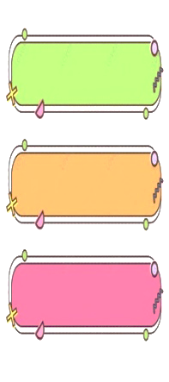

a. $\frac{7}{5}-\frac{3}{5}=$……………….………..………

c. $\frac{11}{5}- \frac{3}{4}=$……………….………………..

………………………...………………………

b. $\frac{11}{2}-3=$………………………..………..

d. $\frac{12}{5}- \frac{3}{10}=$…………………………………

…………………………………………….



**Tính nhanh:**



**Bài 2**

a. $\frac{15}{7}- \frac{1}{3}+\frac{2}{3}=$……………….………...

……………………………………………..

b. 2 - $\frac{1}{6}- \frac{5}{6}=$………………………….. ……………………………….……………..



**Bài 3**

Một người thợ lát sân. Buổi sáng lát được $\frac{3}{8}$ sân, buổi chiều lát được $\frac{1}{4}$ sân. Hỏi còn lại bao nhiêu phần sân chưa được lát?

**Giải bài toán sau:**



Bài giải

………………………………………………………………………………………………..

………………………………………………………………………………………………..

………………………………………………………………………………………………..

………………………………………………………………………………………………..

………………………………………………………………………………………………..………………………………………………………………………………………………..



Bài giải

………………………………………………………………………………………………..

………………………………………………………………………………………………..

………………………………………………………………………………………………..

………………………………………………………………………………………………..………………………………………………………………………………………………..

Tìm hai số lẻ liên tiếp *a,b* sao cho: $\frac{1}{a}- \frac{1}{b}= \frac{2}{99}$

**Bài 4**



**Đố bạn?**